المملكة العربية السعودية
وزارة التعليم
إدارة التعليم ..........
مدرسة .......... ‏
المادة : الرياضيات
الصف : الرابع
الزمن : ساعة ونصف

اختبار مادة الرياضيات للصف الرابع
الفصل الدراسي الثالث ( الدور الأول ) لعام 1445هـ

اسم الطالبة : ...........................................................

س1 | س2 | الدرجة | الدرجة كتابة | اسم المصححة | اسم المراجعة
20 | 20 | 40 | أربعون درجة فقط | التوقيع | التوقيع

السؤال الأول: ضعي علامة ( √ ) أمام العبارة الصحيحة وعلامة ( Ꭓ ) أما العبارة الخاطئة :
م | العبارة | الإجابة
 | 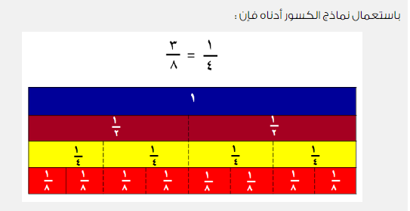

سأل المعلم خالد عن مساحة ومحيط مربع كان طول ضلعه 2 سم ثم زاد طول ضلعه إلى الضعف، فكان جواب سالم كما هو مبين أدناه. فهل جوابه صواب أم خطأ؟

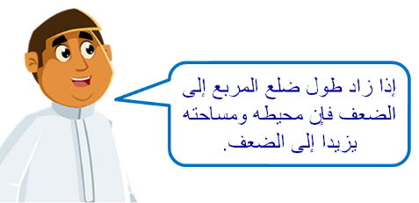

قررت فاطمة تصميم مجسم حجمه 12 وحدة مكعبة . فهل المجسم الذي صممته صحيح ؟

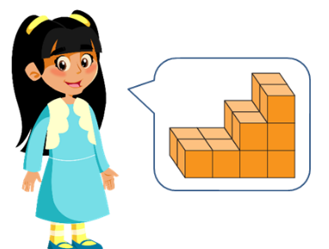

يحتاج عبد الله إلى 14 دقيقة للوصول إلى المدرسة ، وتشيرساعته إلى الوقت الموضح أدناه . إذا كان جرس الاصطفاف الصباحي يدق عند الساعة 0 3 : 6 صباحا . فإن عبدالله سيصل إلى المدرسة قبل دق الجرس .

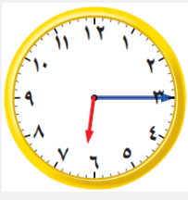
 | 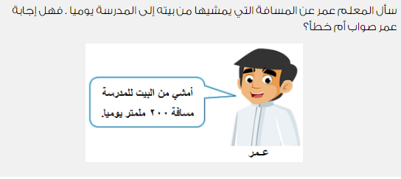
 | 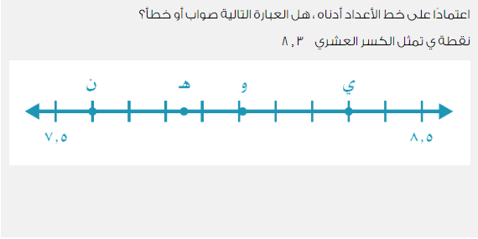
 | 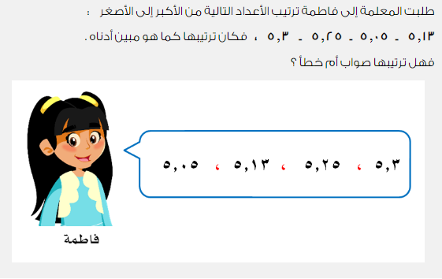
 | 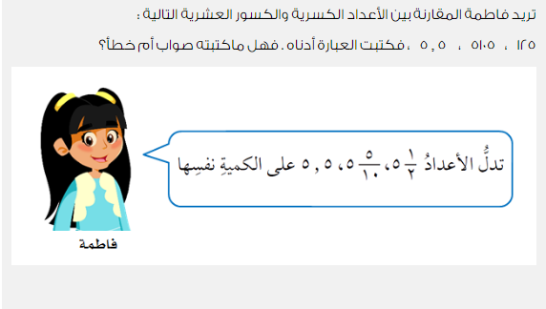
 | 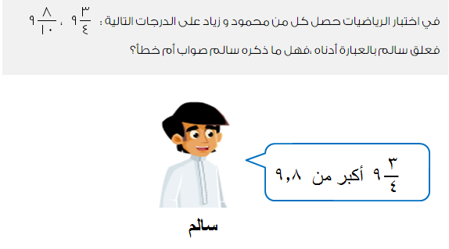
 | 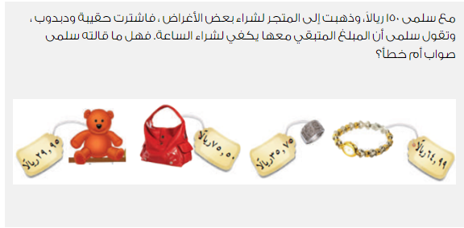

السؤال الثاني: اختاري الاجابة الصحيحة:
م | العبارة
 | 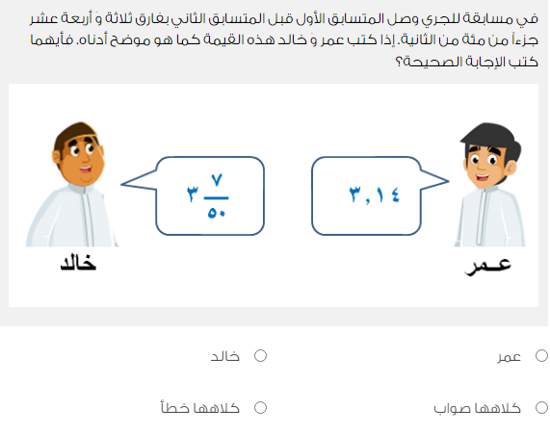
 | 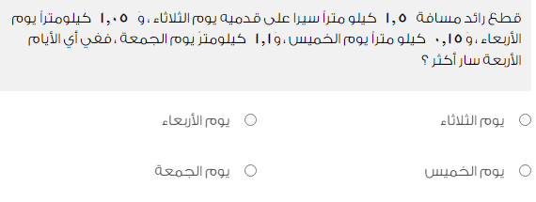
 | 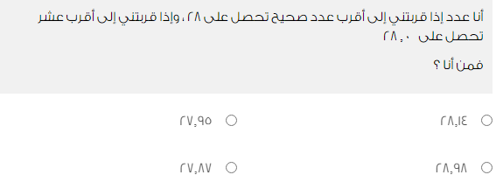
 | 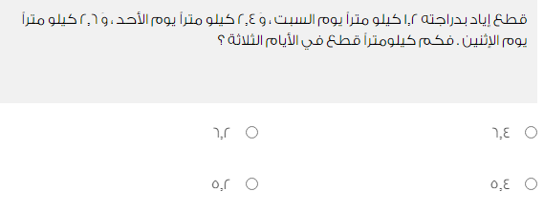
 | 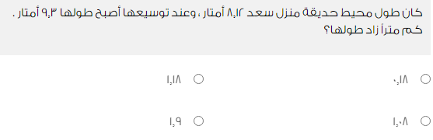
 | 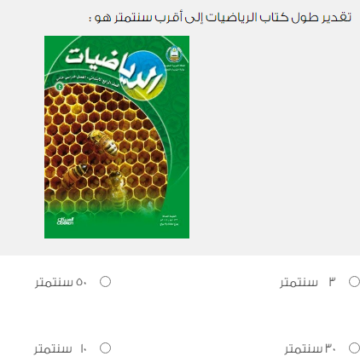
 | 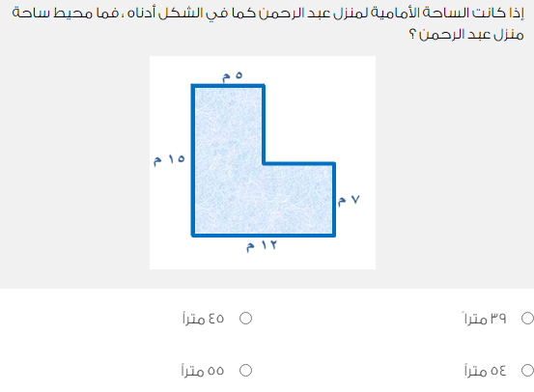
 | 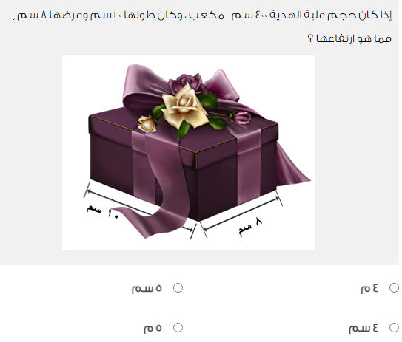
 | 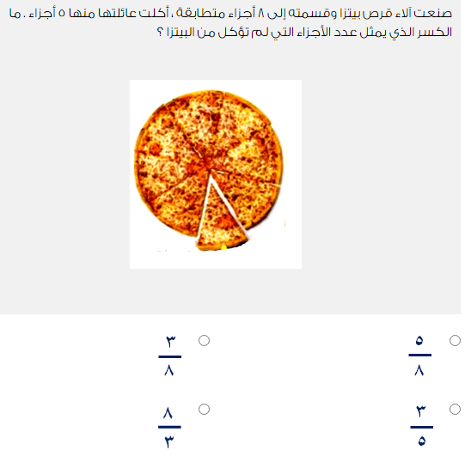
 | 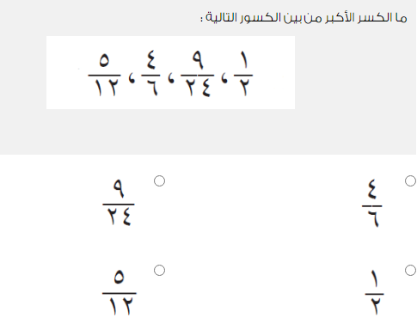

انتهت الأسئلة ,,,,,, مع تمنياتي لكن بالتوفيق والنجاح ,,,,,, معلمة المادة /

المملكة العربية السعودية
وزارة التعليم
إدارة التعليم ..........
مدرسة .......... ‏
المادة : الرياضيات
الصف : الرابع
الزمن : ساعة ونصف

اختبار مادة الرياضيات للصف الرابع
الفصل الدراسي الثالث ( الدور الأول ) لعام 1445هـ

الاجابة النموذجية
س1 | س2 | الدرجة | الدرجة كتابة | اسم المصححة | اسم المراجعة
20 | 20 | 40 | أربعون درجة فقط | التوقيع | التوقيع

السؤال الأول: ضعي علامة ( √ ) أمام العبارة الصحيحة وعلامة ( Ꭓ ) أما العبارة الخاطئة :
م | العبارة | الإجابة
 |  | ×
 | سأل المعلم خالد عن مساحة ومحيط مربع كان طول ضلعه 2 سم ثم زاد طول ضلعه إلى الضعف، فكان جواب سالم كما هو مبين أدناه. فهل جوابه صواب أم خطأ؟ | ×
 | قررت فاطمة تصميم مجسم حجمه 12 وحدة مكعبة . فهل المجسم الذي صممته صحيح ؟ | ×
 | يحتاج عبد الله إلى 14 دقيقة للوصول إلى المدرسة ، وتشيرساعته إلى الوقت الموضح أدناه . إذا كان جرس الاصطفاف الصباحي يدق عند الساعة 0 3 : 6 صباحا . فإن عبدالله سيصل إلى المدرسة قبل دق الجرس . | √
 |  | ×
 |  | √
 |  | √
 |  | √
 |  | ×
 |  | ×

السؤال الثاني: اختاري الاجابة الصحيحة:
م | العبارة
 | 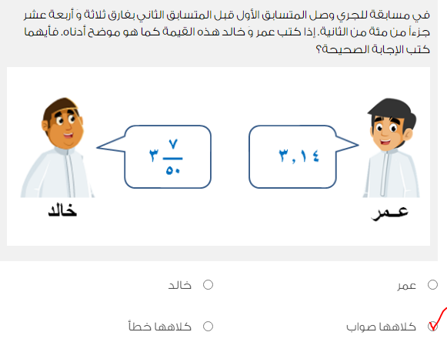
 | 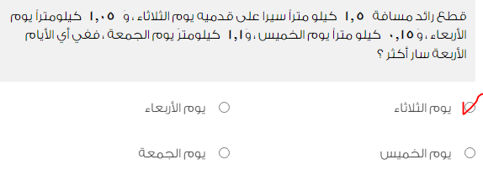
 | 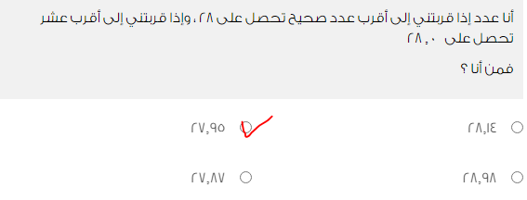
 | 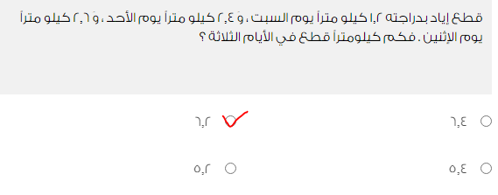
 | 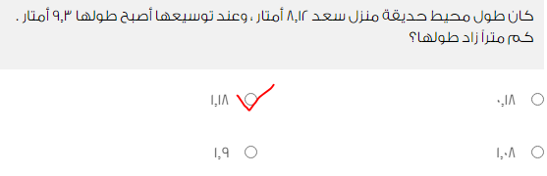
 | 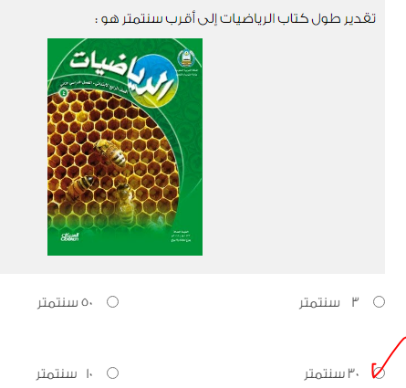
 | 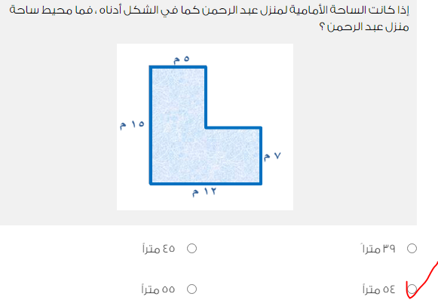
 | 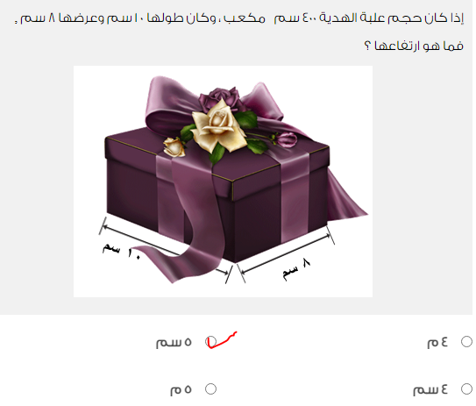
 | 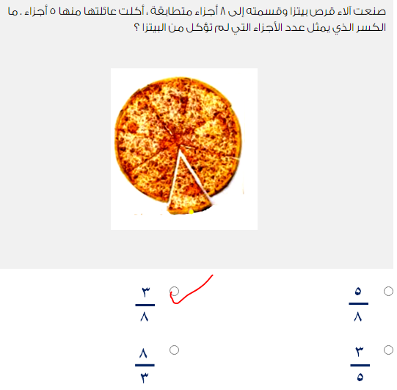
 | 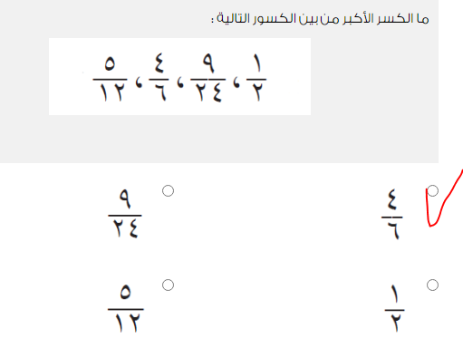

انتهت الأسئلة ,,,,,, مع تمنياتي لكن بالتوفيق والنجاح ,,,,,, معلمة المادة /
انتهت الأسئلة ,,,,,, مع تمنياتي لكن بالتوفيق والنجاح ,,,,,, معلمة المادة /

